**L’Union Languedoc-Roussillon vous propose un**



**Stage de théâtre adultes**

*“La mécanique du rire au théâtre”*

**Languedoc  
Roussillon**

**Découvrir et maîtriser les mécanismes qui provoquent le rire au théâtre en explorant   
le corps, la voix, le rythme, et la construction   
de situations comiques.**

* *CV et contenu du stage ci-dessous*

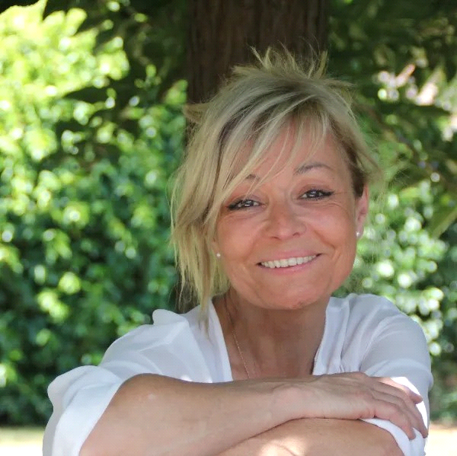

animé par **Catherine MORRISSON**

**SAMEDI 22 & DIMANCHE 23 FEVRIER 2025**

**SAMEDI : 9H - 17H / DIMANCHE : 9H - 16H**

**La Maison KETANOU – 71 Avenue Jean Jaurès à NÎMES (30)**

**Tarif : 110 euros / adhérent FNCTA : 80 euros**

*(Repas tiré du sac)*

**Renseignements et inscription :**

**Tél : 06.51.28.30.05 /** [**Mail**](mailto:cd30fncta@gmail.com)[**:**](mailto:cd30fncta@gmail.com)[**languedocroussillon@fncta.fr**](mailto:languedocroussillon@fncta.fr)

**Coupon-Réponse**

A compléter et à adresser à : [**languedocroussillon@fncta.fr**](mailto:languedocroussillon@fncta.fr)

* Chèque à l’ordre de FNCTA URLR à envoyer à :   
  Union Languedoc-Roussillon 6 rue de Picardie 34170 CASTELNAU LE LEZ

NOM : PRENOM :

NOM DE LA TROUPE :

N° adhésion FNCTA : / N° licence individuelle :

Tél mobile : Adresse mail :

***“La mécanique du rire au théâtre”***

**Contenu du stage :**

**1. Introduction aux mécanismes du rire :**

• Exploration théorique et pratique des éléments fondamentaux du comique : timing, exagération, absurdité, contraste, et quiproquos.

• Découverte des archétypes comiques (le maladroit, le prétentieux, le naïf, etc.).

**2. Travail sur le corps :**

• Développement de l’humour corporel et burlesque à travers des exercices physiques (gestes, chutes, caricatures).

• Utilisation d’objets du quotidien pour créer des situations absurdes ou inattendues.

**3. Jeux de rythme et d’écoute :**

• Importance du timing et des pauses dans le rire.

• Exercices collectifs pour travailler les interactions comiques et le sens du groupe.

**4. Comique verbal et situations absurdes :**

• Exploration des dialogues humoristiques, jeux de langage et quiproquos.

• Construction de scènes où le contraste et l’absurde jouent un rôle central.

**5. Création collective :**

• Par petits groupes, élaboration de courtes scènes comiques en appliquant les outils étudiés.

• Présentation des scènes avec des retours bienveillants pour progresser.

**Bilan attendu :**

**À l’issue du stage, les participants auront :**

**• Développé une meilleure compréhension des ressorts comiques.**

**• Acquis des outils pratiques pour jouer, improviser ou écrire des scènes humoristiques.**

**• Gagné en confiance pour exprimer leur propre sens du comique dans un cadre collectif et bienveillant.**

**Ce stage allie apprentissage, pratique intensive et plaisir de jouer pour explorer le rire sous toutes ses formes.**

*CV Catherine MORRISSON*

